DIMENSIONS CAPOT COUCHETTE AVANT ‘’MISTRAL’’

Panneau vue de dessous
(Dimensions en cm)
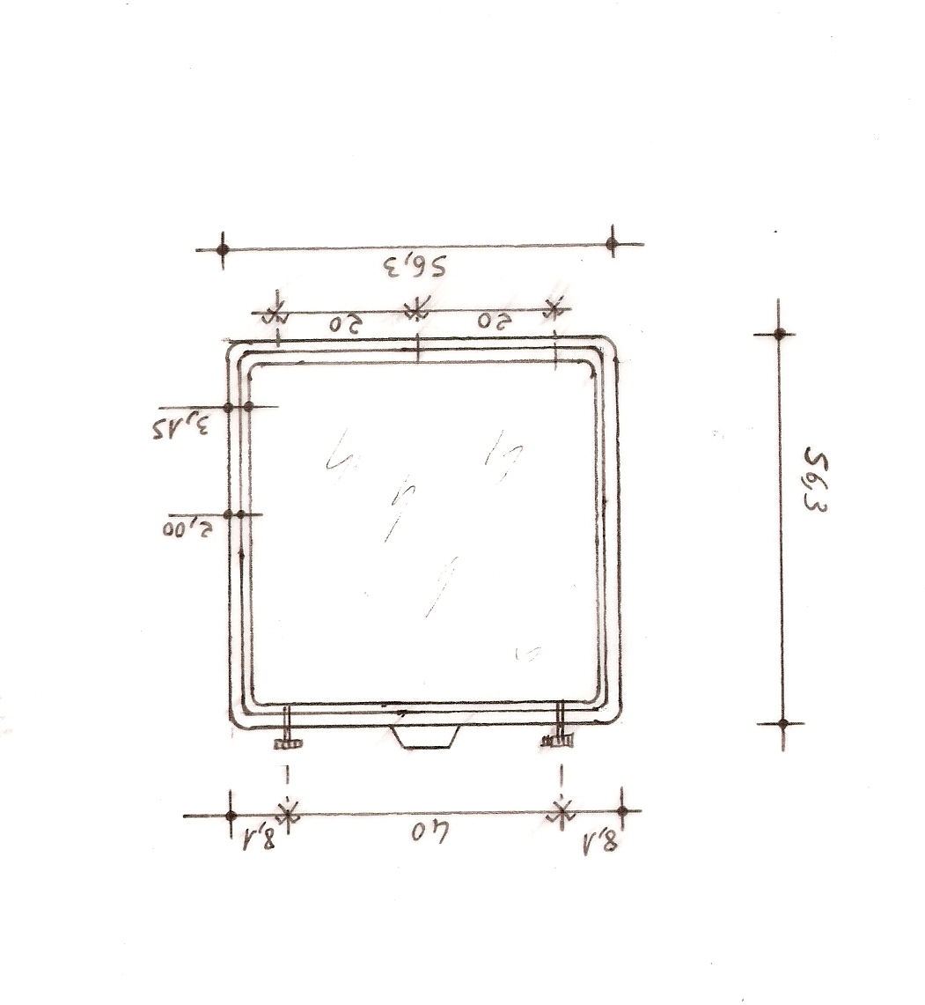

Axe de charnière

Axe du Joint positionné à 2cm de la bordure extérieure du capot

